INFORME DE GESTIÓN DE VENTANILLA CATASTRAL
PARATEBUENO
2024-2025

Contenido
Introducción 2
1. Objeto del informe 2
2. Definiciones 2
3. Gestión de trámites 3
3.1 Trámites radicados 3
3.2 Radicados tramitados y en proceso 4

Introducción

La Gestión Catastral a cargo de La Agencia Catastral de Cundinamarca - ACC, como entidad habilitada para la prestación del servicio, comprende los procesos de formación, actualización, conservación y difusión de la información catastral, así como los procedimientos de enfoque multipropósito.

Luego de la actualización catastral realizada en municipios de la jurisdicción de la ACC y con el fin realizar las labores de orientación al usuario, recepción de documentación, solución de trámites solicitudes dentro proceso de conservación catastral y en el marco del catastro multipropósito se dispone de una ventanilla catastral en los municipios que permita descongestionar lo trámites asociados a la conservación catastral.

- Objeto del informe
Reportar la gestión de trámites realizados por la Agencia Catastral de Cundinamarca asociados a la conservación catastral en el municipio de PARATEBUENO para los años 2024 y 2025.

- Definiciones
Para poder entender los trámites de conservación catastral que adelanta la ACC se consideran las siguientes definiciones:

- Mutación catastral: es un cambio en los elementos físicos, jurídicos o económicos de un predio (terreno o propiedad) que ya está registrado en el catastro y se clasifican de la siguiente manera:
- Mutaciones de Primera Clase: Se refiere a los cambios en la propiedad o posesión de un predio, es decir, cuando hay un nuevo dueño o poseedor.
- Mutaciones de Segunda Clase: Involucran modificaciones en los linderos del predio, como la agregación (englobe) o segregación (desenglobe) de terrenos. También se incluyen cambios en los coeficientes de copropiedad en propiedad horizontal y modificaciones en variables como identificadores prediales.
- Mutaciones de Tercera Clase: Abarcan la incorporación de nuevas construcciones, edificaciones, demoliciones o modificaciones en las características constructivas de los predios. También se incluyen cambios en el uso de la construcción y el destino económico del predio.
- Mutaciones de Cuarta Clase: Se refieren a los cambios en los avalúos catastrales de los predios, ya sea por reajustes anuales, revisiones de avalúo o autoevaluaciones del avalúo catastral.
- Mutaciones de Quinta Clase: Son aquellas que resultan de la inscripción de predios, posesiones u ocupaciones que no estaban previamente registradas en la base de datos catastral.
- Estado, informado, notificado y cumplido: Trámites que tienen asociada una resolución que da respuesta al radicado.
- No Procedente: Casos revisados en los que se notifica al usuario que el radicado no procede
- Radicado: Casos que están en proceso de respuesta

- Gestión de trámites de conservación catastral
A continuación, se genera la información a asociada a los trámites de conservación catastral del municipio de PARATEBUENO.

  - Radicados

La siguiente tabla corresponde al estado de los radicados por año y con un total general. En PARATEBUENO se presenta un total de 190 radicados entre los años 2024 y 2025. Los valores se desagregan para los años 2024 y 2025. Para estos dos años se han finalizado el 11% de los trámites recibidos.

Tabla 1. Clasificación de los radicados para trámites de conservación catastral
Estado de la radicación | 2024 | 2025 | Total general
Generacion de acto administrativo | 2 | 44 | 46
Informado notificado cumplido | 15 | 6 | 21
Radicado | 6 | 117 | 123
Total general | 23 | 167 | 190

De los 190 radicados del municipio de PARATEBUENO, más del 0.0% representan trámites que el enlace territorial de la ACC resuelve en el municipio y el porcentaje restante se resuelve a nivel central.

Tabla 2. Radicados por tipo y quien resuelve
Tipo de trámite | 2024 | 2025 | Total general
Cancelación de predios | 1 | 0 | 1
Corrección de propietarios | 1 | 0 | 1
Mutación de primera - Cambio de propietario | 9 | 12 | 21
Mutación de segunda - Desenglobe parcial | 6 | 138 | 144
Mutación de segunda - Desenglobe total | 2 | 6 | 8
Mutación de tercera | 1 | 0 | 1
Procedimientos catastrales con efectos registrales | 1 | 1 | 2
Rectificación de datos que modifican avalúo | 1 | 7 | 8
Retificación de datos que no modifican avalúo | 1 | 3 | 4
Total general | 23 | 167 | 190

Esta grafica muestra el mes y año en el que más se han recibido radicaciones.

Imagen 1. Radicados por mes
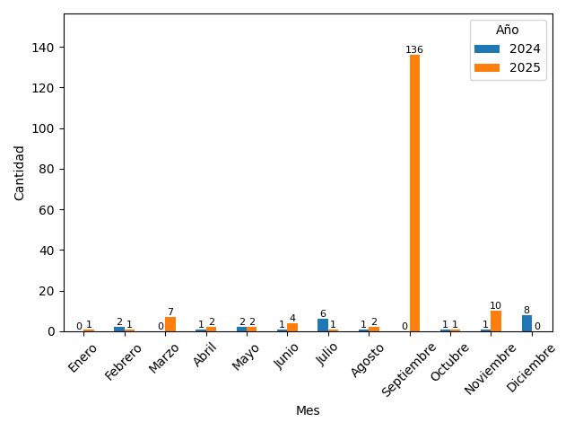
El día se la semana que más presenta radicaciones, indica el año en que más se han recibido radicaciones.

Imagen 2. Radicados por día de la semana
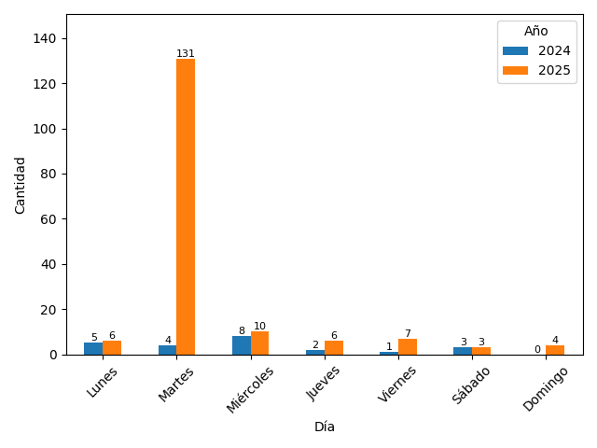
  - Radicados tramitados y en proceso

En la siguiente tabla los radicados se discriminan en resueltos por año, y a su vez diferenciados por trámites que resuelve el enlace territorial o se resuelven a nivel central de la ACC, donde puede ser el enlace territorial o el nivel central.

Tabla 3. Radicados resueltos desagregados por quien resuelve y por año de resolución
Año | Tipo de trámite | En proceso | Resolución 2024 | Resolución 2025 | Total general
2024 | Cancelación de predios | 0 | 1 | 0 | 1
2024 | Corrección de propietarios | 0 | 1 | 0 | 1
2024 | Mutación de primera - Cambio de propietario | 0 | 7 | 2 | 9
2024 | Mutación de segunda - Desenglobe parcial | 3 | 2 | 1 | 6
2024 | Mutación de segunda - Desenglobe total | 1 | 1 | 0 | 2
2024 | Mutación de tercera | 0 | 1 | 0 | 1
2024 | Procedimientos catastrales con efectos registrales | 1 | 0 | 0 | 1
2024 | Rectificación de datos que modifican avalúo | 1 | 0 | 0 | 1
2024 | Retificación de datos que no modifican avalúo | 0 | 1 | 0 | 1
2025 | Mutación de primera - Cambio de propietario | 3 | 0 | 9 | 12
2025 | Mutación de segunda - Desenglobe parcial | 98 | 0 | 40 | 138
2025 | Mutación de segunda - Desenglobe total | 6 | 0 | 0 | 6
2025 | Procedimientos catastrales con efectos registrales | 1 | 0 | 0 | 1
2025 | Rectificación de datos que modifican avalúo | 7 | 0 | 0 | 7
2025 | Retificación de datos que no modifican avalúo | 2 | 0 | 1 | 3
Total general |  | 123 | 14 | 53 | 190

Los datos aquí presentados se basan en la plataforma TU CATASTRO: https://tramites.acc.gov.co/#/auth

